Memória Virtual

Manual de Instalação

Softwares necessários
Fazer download e instalar os seguintes programas:
- PostgreSQL (v9.0) - http://www.enterprisedb.com/products-services-training/pgdownload#windows
- Glassfish (v3.0) - http://glassfish.java.net/downloads/3.0.1-final.html
- Eclipse - http://www.eclipse.org/downloads/packages/eclipse-ide-java-ee-developers/indigom5

Configuração PostgreSQL
Após completar a instalação do PostgreSQL, abrir o pgAdmin para criação da base de dados (...\PostgreSQL\9.0\bin\pgAdmin3.exe). Uma dica é criar um atalho de fácil acesso do pgAdmin pois toda vez que for testar a aplicação ele deverá estar aberto com acesso para a base de dados.
Com o pgAdmin aberto expanda “Servers” e depois “PostgreSQL 9.0” para aparecer as bases de dados desse servidor. Com o botão direito sobre as bases de dados clique em “New Database” como mostra a figura abaixo:
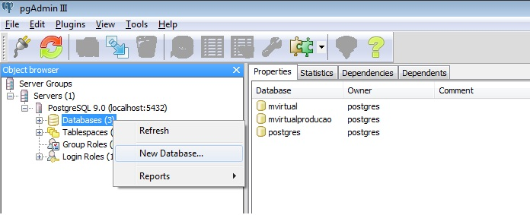
Na tela que aparecer para preencher os dados complete como na figura abaixo ( o nome da base de dados será utilizado posteriormente para configurar o Glassfish posteriormente) :

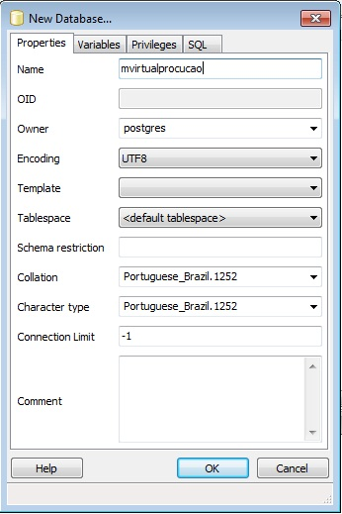

Configuração Glassfish
Faça a instalação do Glassfish seguindo o padrão, se durante a instalação aparecer opção de mudar o nome do domain deixe como “domain1”.
Para saber se a instalação ocorreu corretamente vá até a pasta em que foi instalado o glassfish no subdiretório “...\glassfish-3.0.1\bin” e execute o arquivo asadmin (.bat no windows). Com o terminal do asadmin aberto execute o comando “start-domain domain1” e aguarda a inicialização para ver se está tudo correto.

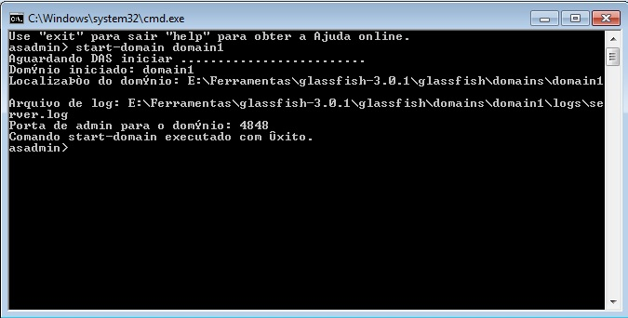

Com o domain já iniciado (como na imagem acima) abra seu navegador e digite o endereço “http://localhost:4848/” para entrar no painel de configurações do Glassfish.

Com o painel aberto vá em Recursos → Grupos de conexões e clique em criar nova conexão.

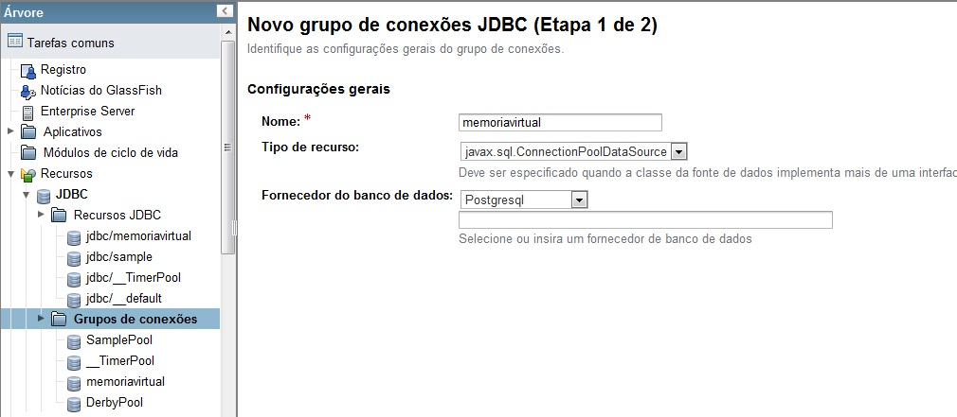
Após preencher a tela que apareceu como na figura acima clique em avançar.
Na tela de segunda etapa que apareceu desça até a parte inferior e delete tudo que estiver no quadro de “Outras propriedades” e adicione novas propriedades como na figura abaixo e clique em concluir:
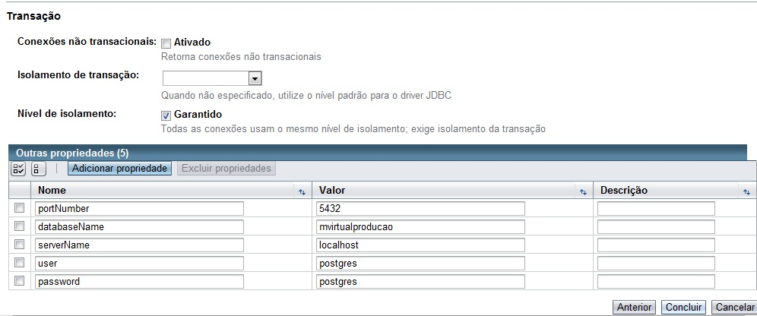
Lembrando que a propriedade databaseName se refere ao nome da base de dados criada no PostgreSQL e as propriedades user e password se referem ao usuário e senha de seu PostgreSQL.

Após terminar a criação do pool de conexões clique em Recursos JDBC, clique em novo e preencha como a figura abaixo:

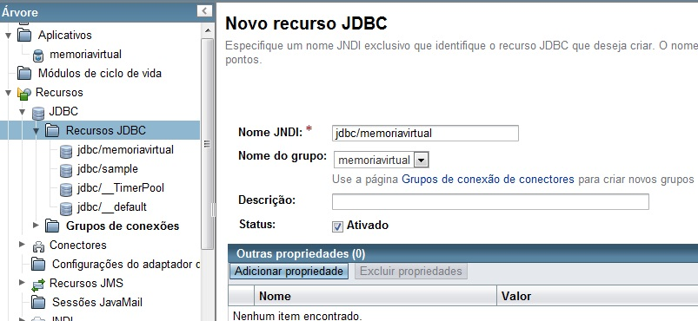
Agora clique em ok para finalizar a configuração do Glassfish.

Configuração Eclipse
Faça download e inicie o Eclipse (quando iniciar ele irá perguntar qual workspace deseja utilizar, aconselho criar um workspace para trabalhar apenas com o desenvolvimento do Memória Virtual).
Com o Eclipse já iniciado vá em Window → Preferences e na janela que abrir vá em Server → Runtime Environments e clique em “Add”. Na nova janela que aparecer escolha “Glassfish Server Open Source Edition 3(Java EE)” como na figura abaixo e clique em avançar.
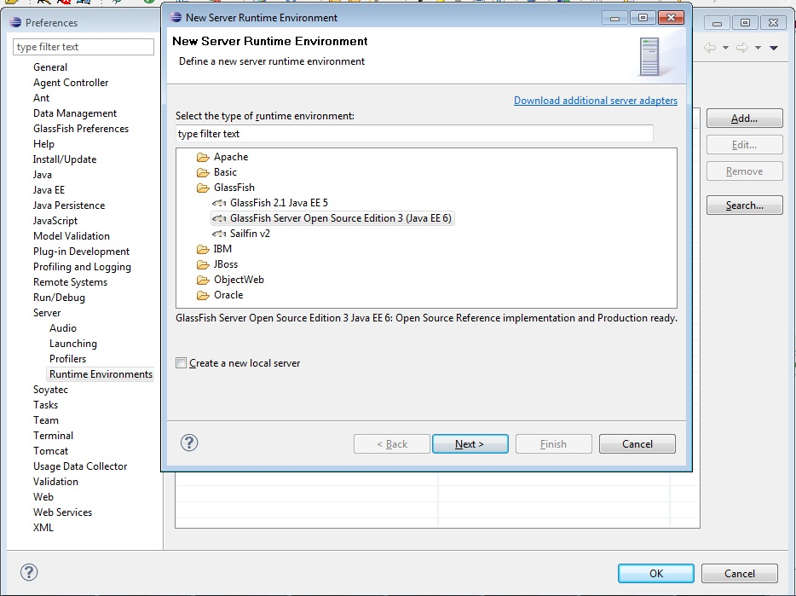
Na próxima etapa selecione sua JRE (pode utilizar a que está como padrão no Eclipse ou criar uma nova apontando o diretório onde está instalado o JDK) e em Aplication Server Directory selecione a pasta glassfish que se encontra dentro do diretório onde foi instalado o Glassfish ( .../glassfish-3.0.1/glassfish ) e clique em finish para terminar a configuração do servidor.

Agora clique no ícone de mudança de perspectiva (circulado de vermelho na figura abaixo), selecione “Other” e procure por SVN Repository Exploring.
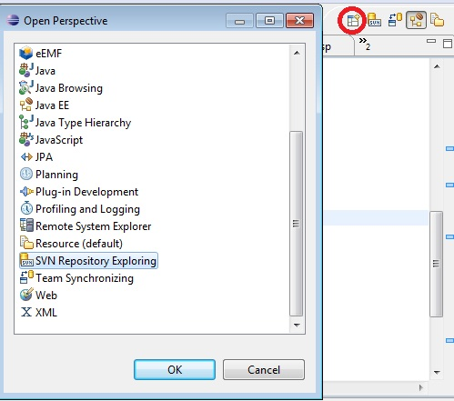
Clique com o botão direito na parte branca da tela ao lado esquerdo e escolha New → Repository Location. Preencha de acordo com o documento de Plano de Gerencia e Configuração lembrando que deve configurar para acesso o repositório de código fonte e não de documentação.
Com o repositório configurado selecione os três projetos dentro do trunk e clique com o botão direito sobre para dar check out como na imagem abaixo:
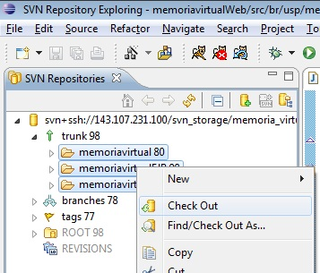
Após o check out mude novamente de perspectiva para J2EE do mesmo modo ensinado anteriormente. Verá os três projetos em sua workspace, vá na aba Server e clique com o botão direito sobre o servidor GlassFish que configuramos anteriormente e selecione Add and Remove. Na janela que aparecer selecione a aplicação memoriavirtual e clique em Add e depois em Finish como mostrado na figura abaixo.

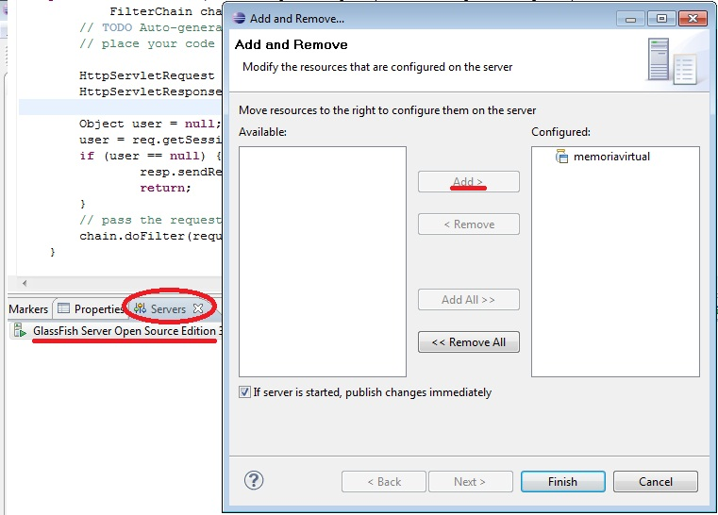
Agora clique com o botão direito novamente sobre o servidor GlassFish e clique em Start. Se tudo ocorreu corretamente a aplicação já está rodando dentro do seu servidor de aplicações (Glassfish).

Para testar a aplicação abrimos um navegador qualquer e digitamos o endereço “localhost:8080/memoriavirtual/”, como não indicamos nenhuma pagina depois da barra “/” o servidor de aplicação deve nos mostrar a pagina de boas vindas configurada no web.xml, no nosso caso mostrada o index.jsp como mostrado na figura abaixo:

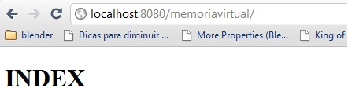
Considerações finais
Sempre abrir o PostgreSQL e dar acesso a base de dados antes de testar a aplicação no navegador para não ocorrer erro ao abrir a pagina no navegador.
Sempre que modificar algo em código e quiser testar é necessário publicar a atualização no servidor, para isto clique com o botão direito sobre o servidor e clique em “Publish”.

